ĐÁP ÁN
Câu 1 :+ Nếu một vật không chịu tác dụng của lực nào hoặc chịu tác dụng của các lực có hợp lực bằng không, thì vật đang đứng yên sẽ tiếp tục đứng yên, đang chuyển động sẽ tiếp tục chuyển động thẳng đều. 1 điểm
Câu 2 : + Trong mọi trường hợp, khi vật A tác dụng lên vật B một lực, thì vật B cũng tác dụng lại vật A một lực . Hai lực này có cùng giá, cùng độ lớn nhưng ngược chiều. 0,5 điểm
+ Hệ thức : 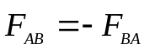 0,5 điểm
Câu 3 : + Lực hấp dẫn giữa hai chất điểm bất kì tỉ lệ thuận với tích hai khối lượng của chúng và tỉ lệ nghịch với bình phương khoảng cách giữa chúng . 0,5 điểm
+ Hệ thức : 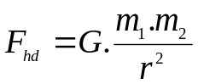 0,5 điểm
Câu 4 : + Trong giới hạn đàn hồi, độ lớn của lực đàn hồi của lò xo tỉ lệ thuận với độ biến dạng của lò xo . 0,5 điểm
+ 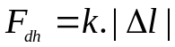 0,5 điểm
Câu 5 : + 0,5 điểm
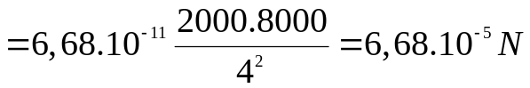 0,5 điểm
Câu 6 : a/+ 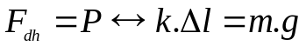 0,5 điểm
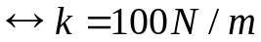 0,5 điểm
b/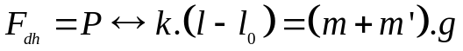 0,5 điểm
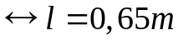 0,5 điểm
Câu 7 : a/ + 0,5 điểm
+ 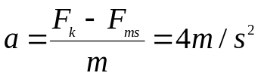 0,5 điểm
b/ + Sau 10s tắt máy 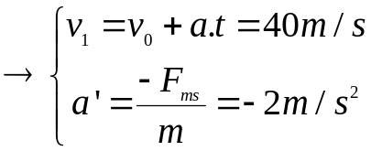 0,5 điểm
+ Khi xe dừng lại 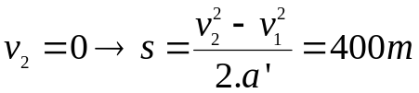 0,5 điểm
Câu 8 : + 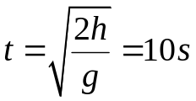 0,5 điểm
+ 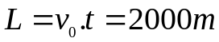 0,5 điểm

